
Editais nº 2252882 Disponibilização: 03/09/2026 Publicação: 03/09/2026

SECRETARIA MUNICIPAL DE DIREITOS HUMANOS E CIDADANIA

Coordenação dos Povos Indígenas
Rua Libero Badaró, 119, 11º Andar - Bairro Centro - São Paulo/SP - CEP 01009000
Telefone: 11-2833-4150

SECRETARIA MUNICIPAL DE DIREITOS HUMANOS E CIDADANIA DEPARTAMENTO DE PARTICIPAÇÃO SOCIAL
CONSELHO MUNICIPAL DOS POVOS INDÍGENAS DE SÃO PAULO (COMPISP)

ATA DE REUNIÃO ORDINÁRIA Nº 07

Pautas:
Apresentação Secretaria Municipal de Habitação- Programas e Serviços. Agosto Indígena
Informes gerais (avisos e comunicados)

Participantes Governo: Grecia Griselda Delgado Kama (Titular/SMDHC); Ligia Maria Aguero Salomão (Suplente/SMDHC); Marina Lopes Fernandes (Titular/SMADS); Regiane Akemi (Titular/SMC); Michele Paciukevich (Suplente/SMDET); Roseli Marcelli Santos (Titular/SME); Adelita da Silva (Titular/SEHAB); Maria Joseane Sobral(Coordenadora - COPIND/SMDHC); P e d r o (Estagiário EDH/SMADS); Josiane de Paula Santos (Assessora/COPIND/SMDHC); Simone Roza Bernardo(Assessora/COPIND/SMDHC); Thais A r a u j o (Assessora/ASCOM/SMDHC), Matheus(Estagiário/ASCOM/SMDHC); Diego (Assessor/ASCOM/SMDHC) Aloisio (SMEDT); Luciana Almeida (SEHAB); Viviane Ribeiro (Assessora/SME).

Participantes Sociedade Civil: Kilvane de Souza Santos (Titular/ Pankararu); Éllida Nascimento da Silva (Titular/Pankararé), Akayse Florentino (Titular/Fulni-ô) e Márcio (Titular/Terena).

Convidados e Ouvintes:
Denilza (Kaimbé); Juan Cusicanki (Aymara); Dayana(Puri); Tania Alessandra (Guarani

Nhandeva); Joel (Kariú Kariri); Laerte (Xavante).

Aos vinte e oito do mês de julho de dois mil e vinte e seis, às 14h11, em formato híbrido, no Auditório da Secretaria Municipal de Direitos Humanos e Cidadania, após confirmação do quórum, foi dado o início a 7ª Reunião Ordinária do Conselho Municipal dos Povos Indígenas (COMPISP), conduzida pela presidenta Grecia Delgado e com o apoio da coordenadora Maria Joseane. Foi informado que a reunião estava sendo gravada e solicitou que os participantes, tanto presenciais quanto remotos, realizassem suas apresentações.

Dando sequência à reunião, após a apresentação dos participantes, a presidente do COMPISP, realizou a abertura da 7ª Reunião Ordinária do Conselho, apresentando as pautas que seriam tratadas ao longo do encontro. Em seguida, foi concedida a palavra à Coordenadora Maria Joseane, que tratou da continuidade da construção do Agosto Indígena. Inicialmente, ressaltou que a reunião estava sendo realizada em formato híbrido e orientou que, caso alguém apresentasse dificuldades de acesso, a situação fosse comunicada em um dos grupos. Na sequência, informou que a construção do Agosto Indígena havia sido discutida durante a reunião do mês anterior, ocasião em que a maioria dos participantes indicou o dia 22/08 para a realização da atividade. Informou, ainda, que, conforme deliberado em reuniões anteriores, estava sendo articulado o apoio da Secretaria do Verde e do Meio Ambiente, com o objetivo de viabilizar um espaço adequado para a realização do evento, garantindo o maior conforto possível. No entanto, posteriormente, por meio do WhatsApp, algumas pessoas solicitaram que o evento fosse realizado no dia 09/08, em alusão ao Dia Internacional dos Povos Indígenas. Diante disso, a definição da data foi novamente submetida à votação nominal, sendo o dia 09/08 escolhido, por unanimidade, pelos conselheiros indígenas e os demais do grupo multiétnico presente.

A coordenadora Maria Joseane informou que, após a visita técnica realizada no Centro Cultural São Paulo (CCSP), ficou definido que o espaço estaria disponível das 11h00 às 18h00. Informou que seria disponibilizado um espaço destinado à alimentação, bem como uma área para exposição e comercialização de artesanato indígena, contando com 20 pranchões. Ressaltou que a utilização e a divisão dos pranchões seriam organizadas em diálogo com os agentes culturais, de forma compartilhada entre todos os 20 participantes contratados.
A coordenadora Maria Joseane informado que, no dia 09 de agosto, haveria um espaço recreativo, com o apoio da Secretaria Municipal de Educação, que disponibilizaria atividades e jogos recreativos, incluindo o Jogo da Onça. O espaço contaria também com a presença de educadoras, que acompanhariam e apoiariam as atividades durante o evento.
A coordenadora Maria Joseane agradeceu o compartilhamento das informações, bem como o apoio e a colaboração de todos na articulação, construção e organização da programação do Agosto Indígena.
Ellida Pankararé agradeceu à coordenadora Maria Joseane e questionou se já havia sido indicada alguma pessoa da etnia Kariri-Xocó para as contratações. Ressaltou, ainda, a importância de ampliar as indicações para contemplar outras etnias que atuam no município e que ainda não haviam sido contempladas nas contratações.

A coordenadora Maria Joseane informou que encaminhou, por meio do e-mail institucional, uma comunicação às lideranças conselheira Maria Elma e, em cópia, a Iradzu, com o objetivo de formalizar o contato e preservar a memória institucional os pedidos das indicações. Ressaltou que, reconhecendo a representatividade das lideranças, o contato também foi reforçado por WhatsApp e por ligações telefônicas, a fim de verificar a disponibilidade e solicitar indicações de representantes para participação nas atividades do Agosto Indígena e até o momento não recebemos o retorno.
Da mesma forma, a coordenadora Maria Joseane reforçou que foram recebidas diversas manifestações de interesse de outras lideranças indígenas, inclusive de pessoas que participaram dos mutirões e se inscreveram no edital da Cultura. Informou que a Coordenação aguardava as indicações dos conselheiros, mas ressaltou que as demais etnias que demonstraram interesse em participar da programação também seriam consideradas, buscando ampliar a participação e a representatividade no Agosto Indígena.
A coordenadora Maria Joseane mencionou que dialogou com o conselheiro Henrique, realizando um importante alerta sobre as faltas dos conselheiros titulares e suplentes, a fim de evitar a perda da cadeira no Conselho em razão das ausências. Solicitou, ainda, que as indicações fossem encaminhadas por e-mail, de modo a garantir o registro formal das informações e a preservação da memória institucional do COMPISP.
A coordenadora Maria Joseane agradeceu a Ellida Pankararé o envio da documentação dos agentes culturais, destacando que o encaminhamento contribuiu para facilitar e agilizar o processo das indicações e contratações. Informou, ainda, que as demais etnias estavam realizando suas articulações internas para definição dos respectivos representantes, cujas indicações seriam posteriormente encaminhadas à Coordenação. Solicitou, ainda, que os documentos fossem encaminhados por e-mail, a fim de que ficassem devidamente registrados na memória institucional da COPIND.
Informou que a conselheira Vitória havia realizado as devidas atualizações sobre a utilização dos parques. Na oportunidade, informou ainda que, após tratativas entre a Coordenação e a Secretaria de Direitos Humanos e Cidadania, havia sido autorizada as contratações de 40 agentes culturais no valor de setecentos reais para as realizações das atividades do Agosto Indígena. Foi mencionada e reforçada a atuação da gestão atual, que está presente nos territórios, buscando fortalecer, por meio do Conselho e das ações da Secretaria, o alcance das iniciativas e atender um número cada vez maior de pessoas e atuar em conjunto as ações conforme as indicações apresentadas pelos conselheiros.
A Coordenadora Maria Joseane solicitou a indicação de 20 agentes culturais para participarem do evento a ser realizada no dia 09/08, bem como para atuarem na exposição e venda de artesanato durante a atividade. Informou, ainda, que, durante a organização das atividades do Agosto Indígena, foram realizados contatos com as Coordenações de Políticas para a Pessoa Idosa, Políticas para as Mulheres, Promoção da Igualdade Racial e Políticas para a Juventude, com o objetivo de promover atividades transversais e ampliar a articulação entre as diferentes áreas da Secretaria. E a COPIND durante as ações, segue realizando as formações técnica, encontro formativo, roda de conversa no equipamento e incluindo os agentes culturais.
A Coordenadora Maria Joseane mencionou que as 40 contratações poderiam ser provenientes do COMPISP para o dia 09/08 e demais atividades com os agentes culturais, reforçando que as indicações partiram do próprio Conselho. Destacou, ainda,

que as portas de acesso às políticas públicas estavam à disposição de todos. Informou que será encaminhado novamente os requisitos para as contratações. Foi confirmado que o transporte para os eventos confirmados, serão disponibilizado o transporte para os agentes culturais e no dia nove de setembro será disponibilizado alimentação no local para todos os participantes com o apoio de SESANA.
Ellida Pankararé solicitou à conselheira Marina que verificasse a possibilidade de a van d o CadÚnico realizar atendimentos aos finais de semana, considerando que muitas pessoas trabalham durante a semana nos territórios, por esse motivo, possuíam maior dificuldade de acesso ao atendimento nesses dias .
A Coordenadora Maria Joseane agradeceu o apontamento pertinente da conselheira Ellida Pankararé sobre a sugestão de realização de atendimentos aos finais de semana. Informou que a programação semanal seria disponibilizada nas redes sociais, contendo as atividades do Agosto Indígena e demais informações sobre a programação, para que todos compartilhem e divulguem as ações realizadas durante o Agosto Indígena.
Mariana, representante da SMADS, informou que existia a possibilidade de realização do atendimento, porém seria necessário verificar a disponibilidade para o mês de agosto. Informou que encaminharia, por e-mail, as datas disponíveis. Esclareceu ainda que o sistema do CadÚnico não funcionava aos domingos e que, aos sábados, o acesso ao sistema era possível somente em um sábado por mês.
A Coordenadora Maria Joseane solicitou que as documentações fossem encaminhadas com a maior brevidade possível para ser encaminhada para a comissão do notório saber, para que fossem avaliados os documentos referentes às 40 contratações, incluindo os comprovantes de endereço nominais. Informou que, caso o agente cultural não possuísse comprovante de endereço em seu nome, a COPIND encaminharia uma declaração de endereço para preenchimento, a fim de dar prosseguimento aos processos de contratação. Informou que a COPIND também vinha articulando com as demais coordenações internas da SMDHC acerca da elaboração dos contratos de prestação de serviços dos agentes culturais.
Regiane, conselheira representante da Secretaria da Cultura, informou que está em processo de tramitação, por meio do processo SEI, a substituição da titularidade, conforme indicação realizada. Agradeceu o processo de aprendizado e colocou-se à disposição do Conselho.
Grecia Aymara informou, a título de esclarecimento, que pessoas ouvintes não poderiam substituir os conselheiros ausentes. Reforçou que, por esse motivo, cada conselheiro possuía seu respectivo representante titular e suplente, garantindo a devida representação no Conselho.
Ellida Pankararé informou que, conforme orientado pela coordenadora Maria Joseane, os documentos pessoais e as declarações necessárias deveriam ser encaminhados por e-mail. Contudo, em razão de questões relacionadas ao tempo e ao trabalho, informou que não teria tempo hábil para realizar todos os encaminhamentos por e-mail, ressaltando que alguns documentos já haviam sido enviados via WhatsApp.
Ellida Pankararé ressaltou a dificuldade enfrentada por algumas pessoas para encaminhar as informações por e-mail, especialmente aquelas que viviam em territórios aldeados. Destacou, ainda, a necessidade de apoio para o preenchimento dos dados e a coleta das devidas assinaturas, considerando as dificuldades de acesso aos recursos necessários e de envio da documentação por e-mail.

Grecia Aymara respondeu que, considerando a necessidade de apoio para o preenchimento dos dados e a coleta das devidas assinaturas, havia sido organizado essas tratativas para os plantão de atendimento dentro da SMDHC, nos dias 29, 30 e
31 de julho, para auxiliar na coleta das assinaturas e no recebimento dos demais documentos necessários.
Ellida solicitou que fosse realizado contato com o grupo multiétnico. Informou, ainda, que seria feito contato individual com cada uma das pessoas que seriam contratadas, a fim de formalizar as questões relacionadas à documentação necessária.
Grecia Aymara agradeceu a colaboração da Ellida Pankararé pelo apoio nas indicações dos agentes culturais e informou que a COPIND daria continuidade às tratativas. Foi reforçada a solicitação dos documentos necessários aos agentes culturais, bem como a articulação referente à exposição e à venda de artesanato. Em seguida, não havendo mais questionamentos sobre a pauta do Agosto Indígena, a palavra foi passada para a apresentação da pauta seguinte, referente apresentação da Secretaria Municipal de Habitação.
Adelita, conselheira representante da Secretaria da Habitação, realizou a apresentação dos slides referentes aos programas desenvolvidos pela Secretaria em que atuava.
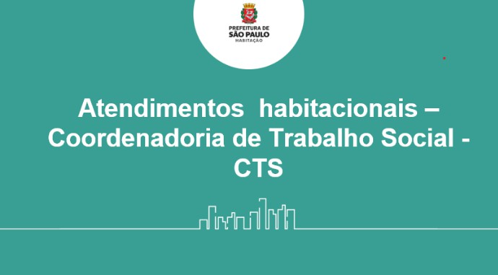
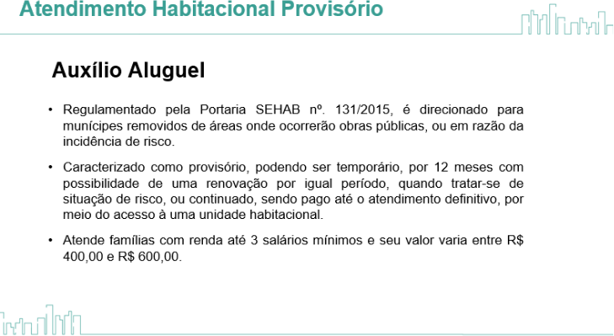

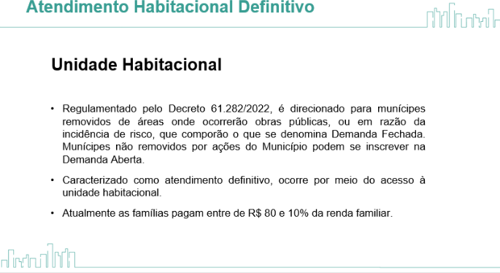
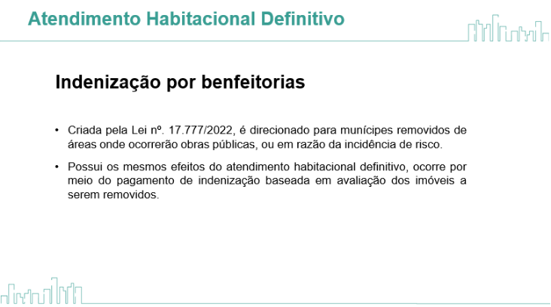
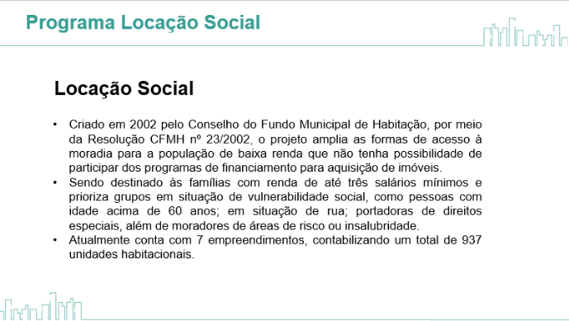

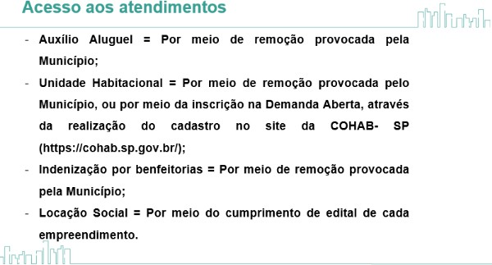
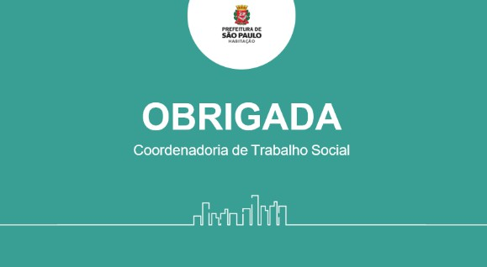

Adelita, representante da Secretaria da Habitação, apresentou informações sobre os atendimentos habitacionais realizados pela Coordenadoria de Trabalho Social (CTS). Entre os programas da Secretaria, destacou o Auxílio Aluguel, regulamentado pela Portaria nº 131/2015, destinado às famílias e munícipes removidos de áreas onde seriam realizadas ou já haviam sido realizadas obras públicas.
Adelita informou que o Auxílio Aluguel também atendia famílias removidas em decorrência de obras realizadas pela SEHAB, SIURB ou de intervenções específicas de urbanização e regularização, bem como famílias residentes em áreas com incidência de risco. Explicou que essas famílias eram removidas e inseridas no programa de Auxílio Aluguel, no qual permaneciam até a efetivação do atendimento habitacional definitivo. Informou, ainda, que o Auxílio Aluguel era caracterizado como um atendimento provisório, podendo ser concedido pelo período de 12 meses, com possibilidade de renovação por igual período nos casos relacionados a situações de risco. Em outras situações, o benefício poderia ser continuado sendo pago até a efetivação do atendimento habitacional definitivo, por meio do acesso à unidade habitacional.
Adelita esclareceu que o atendimento habitacional definitivo correspondia ao acesso da família a uma unidade habitacional. Informou que, quando uma família era removida e inserida no Auxílio Aluguel, poderia permanecer recebendo o benefício até o atendimento habitacional definitivo, desde que atendesse aos critérios estabelecidos pela portaria que regulamentava o programa.
Adelita informou que os programas da Secretaria da Habitação eram regulamentados por critérios específicos, entre eles os relacionados à renda familiar. No caso do Auxílio Aluguel, explicou que o benefício era destinado às famílias com renda de até três

salários-mínimos e que seu valor variava entre R$ 400,00 e R$ 600,00.
Adelita reforçou que, majoritariamente, a Secretaria da Habitação atendia famílias removidas de determinadas áreas em decorrência da realização de obras públicas ou da incidência de situações de risco, devidamente caracterizadas pela Defesa Civil. Ressaltou que o atendimento habitacional definitivo ocorria por meio do acesso a uma unidade habitacional.
Adelita informou que o atendimento por meio de unidade habitacional era regulamentado pelo Decreto nº 61.282/2022 e direcionado às famílias removidas de áreas onde seriam realizadas ou já haviam sido realizadas obras públicas, bem como àquelas removidas em razão da incidência de risco. Reforçou que a remoção das famílias constituía um dos principais critérios relacionados aos programas de atendimento habitacional apresentados.
Adelita informou que o atendimento por meio de unidade habitacional era regulamentado pelo Decreto nº 61.282/2022 e direcionado às famílias removidas de áreas onde seriam realizadas ou já haviam sido realizadas obras públicas, bem como àquelas removidas em razão da incidência de risco. Reforçou que a remoção das famílias constituía um dos principais critérios relacionados aos programas de atendimento habitacional apresentados.
Adelita explicou que as famílias removidas por ações do Município permaneceriam recebendo o Auxílio Aluguel até o atendimento habitacional definitivo, integrando a chamada demanda fechada. Já os munícipes que não tivessem sido removidos em decorrência de ações municipais poderiam se inscrever na demanda aberta, que seria detalhada posteriormente. Informou, ainda, que o atendimento definitivo ocorria por meio do acesso à unidade habitacional e que, atualmente, as famílias beneficiárias pagavam o valor de R$ 80,00 ou 10% da renda familiar, conforme os critérios aplicáveis.
Adelita apresentou outra modalidade de atendimento da Secretaria da Habitação, referente às indenizações por benfeitorias, instituídas pela Lei nº 17.777/2022. Informou que essa modalidade era destinada aos munícipes ou às famílias removidas de áreas onde seriam realizadas obras públicas ou em razão da incidência de risco. Explicou que a indenização possuía os mesmos efeitos do atendimento habitacional definitivo e ocorria por meio do pagamento de valor calculado com base na avaliação dos imóveis a serem removidos. Ressaltou, ainda, que essa modalidade constituía um importante instrumento de atendimento às famílias, por possibilitar uma alternativa ao acesso à unidade habitacional.
Adelita explicou que a família removida poderia optar, após a avaliação do imóvel, pelo recebimento da indenização ou pela permanência no Auxílio Aluguel até o atendimento habitacional definitivo, por meio de uma unidade habitacional. Na sequência, apresentou o Programa de Locação Social, criado em 2002 pelo Conselho do Fundo Municipal.
Adelita informou que o Programa de Locação Social foi instituído pela Resolução CFMH nº 23/2002 e tinha como objetivo ampliar as formas de acesso à moradia para a população de baixa renda que não possuía condições de participar de programas de financiamento para aquisição de imóveis. Esclareceu que o programa era destinado às famílias com renda de até três salários mínimos e priorizava grupos em situação de vulnerabilidade social.
Adelita informou que o Programa de Locação Social priorizava grupos em situação de

vulnerabilidade social, como pessoas com mais de 60 anos, pessoas em situação de rua, pessoas com deficiência e moradores de áreas de risco ou em condições de insalubridade. Informou que, naquele momento, o programa contava com sete empreendimentos, totalizando 937 unidades habitacionais.
Em relação às formas de acesso aos atendimentos habitacionais, esclareceu que o Auxílio Aluguel ocorria por meio de remoção promovida pelo Município, independentemente de a intervenção ser realizada pela Secretaria da Habitação ou por outro órgão municipal. O acesso à unidade habitacional poderia ocorrer tanto em decorrência de remoção promovida pelo Município quanto por meio de inscrição na demanda aberta, mediante cadastro no site da COHAB. A indenização por benfeitorias também estava vinculada à remoção promovida pelo Município, enquanto o acesso ao Programa de Locação Social ocorria conforme os critérios estabelecidos no edital de cada empreendimento.
A assessora Luciana, da Secretaria da Habitação, esclareceu que o atendimento habitacional estava dividido em dois grandes grupos: a demanda fechada, composta pelas famílias removidas pela SEHAB em decorrência de obras, situações de risco ou outras circunstâncias previstas na política habitacional; e a demanda aberta, destinada a qualquer munícipe de São Paulo interessado em acessar programas de habitação de interesse social, mediante inscrição no site da COHAB. Explicou que, de acordo com a legislação vigente, o Auxílio Aluguel possuía critérios específicos e era concedido pela SEHAB às famílias cuja remoção tivesse sido promovida pela própria Secretaria. Assim, exemplificou que uma família em situação de vulnerabilidade que tivesse sido despejada, mas cuja remoção não tivesse ocorrido por ação da SEHAB, não poderia, pelas regras vigentes, acessar o Auxílio Aluguel por essa via.
Luciana ressaltou, ainda, o papel da COHAB como uma das portas de entrada da política habitacional, especialmente para a população do Município que não integrava os casos de remoção realizados pela SEHAB, possibilitando o acesso à política habitacional por meio da demanda aberta.
Luciana informou que, naquele momento, havia aproximadamente 25 mil núcleos familiares que integravam a demanda fechada da SEHAB, composta por famílias removidas em decorrência de diferentes situações. Esclareceu que essas famílias possuíam compromisso de atendimento habitacional definitivo por parte da Secretaria Municipal de Habitação. Explicou que as remoções poderiam ocorrer, por exemplo, em razão de moradia em áreas de risco ou da realização de obras públicas, como canalização de córregos e pavimentação de vias. Nesses casos, após a remoção da moradia pelo poder público, caberia ao Município garantir o atendimento habitacional definitivo ao núcleo familiar. Ressaltou que, naquele período, aproximadamente 25 mil famílias aguardavam esse atendimento na demanda fechada. definitivo ao núcleo familiar. Ressaltou que, naquele período, aproximadamente 25 mil famílias aguardavam esse atendimento na demanda fechada.
Por exemplo, a locação social é um atendimento que ele não está condicionado à remoção . Pela locação social, poderíamos atender tanto a demanda aberta como a demanda fechada, mas a locação social não. Mencionou que as famílias atendidas n e s s e programa, não têm acesso a propriedade. Atualmente existe 57 empreendimentos do programa locação social e fazem parte do parque público de locação social. As famílias, são atendidas e realizados uma análise da renda. Então elas pagam um valor que é referente a 10% da renda e é como se fosse um aluguel que ela pagasse todo mês. Essa família que é atendida na locação social, tem um contrato com a Cohab. Tem uma renda de R$ 120,00 por mês, todos os meses ela vai pagar o valor de R$ 120,00 por mês. Os empreendimentos da locação social hoje no

município de São Paulo. Destacou que alguns são específicos para certos públicos. Mencionou que a Vila dos idosos que atende apenas pessoas idosas, e o da Rua Asdrúbal do nascimento, que atende apenas pessoas em situação de rua.
Luciana explicou que o Programa de Locação Social não estava condicionado à remoção das famílias, podendo atender tanto aquelas pertencentes à demanda aberta quanto à demanda fechada. Esclareceu que, nessa modalidade, as famílias atendidas não adquiriam a propriedade do imóvel, uma vez que os empreendimentos pertenciam ao Município e integravam o parque público de locação social. Informou que, para o atendimento, era realizada uma análise da renda familiar e que as famílias pagavam mensalmente um valor correspondente a aproximadamente 10% de sua renda, mediante contrato firmado com a COHAB. Como exemplo, mencionou que uma pessoa com renda de R$ 1.200,00 pagaria cerca de R$ 120,00 por mês. Ressaltou, ainda, que existiam empreendimentos de Locação Social destinados a públicos específicos, citando a Vila dos Idosos, voltada às pessoas idosas, e o Asdrúbal do Nascimento II, destinado às pessoas em situação de rua.
Luciana informou que o Programa Pode Entrar era o programa habitacional do Município de São Paulo voltado ao acesso à moradia definitiva. Explicou que os munícipes que não integravam a demanda fechada da SEHAB, ou seja, que não haviam sido removidos pela Secretaria, poderiam acessar o programa por meio de inscrição no site da COHAB. Esclareceu que, quando contempladas e convocadas para o atendimento habitacional definitivo, essas famílias poderiam ser direcionadas a uma unidade habitacional em um dos empreendimentos do Programa Pode Entrar.
Luciana explicou que o Programa Pode Entrar apresentava características semelhantes a outros programas habitacionais, destacando como uma de suas principais diferenças a maior celeridade na disponibilização das unidades. Informou que o programa permitia ao Município adquirir unidades habitacionais já em construção ou ainda na planta, não ficando restrito aos empreendimentos construídos diretamente pela Prefeitura. Esclareceu que a COHAB atuava como agente financiador e que as unidades habitacionais não eram concedidas gratuitamente às famílias, mas contavam com subsídio significativo do Município e condições de financiamento com juros reduzidos. Informou, ainda, que o valor das parcelas era definido após análise de critérios, incluindo a renda familiar, podendo corresponder a aproximadamente 15% da renda, conforme as condições aplicáveis. Acrescentou que o Programa Pode Entrar também possibilitava o atendimento habitacional definitivo das famílias da demanda fechada da SEHAB, incluindo aquelas que haviam sido removidas e permaneciam recebendo o Auxílio Aluguel enquanto aguardavam uma unidade habitacional.
Grecia Aymara agradeceu à conselheira Adelita pela apresentação e pelas informações compartilhadas, destacando a diversidade de serviços e programas habitacionais disponibilizados pelo Município de São Paulo.
J u a n Cusicanki solicitou maiores informações sobre o Programa Pode Entrar e questionou se existia algum programa habitacional específico destinado à população indígena.
Ellida Pankararé ressaltou a importância de ampliar o diálogo com a Secretaria da Habitação, com o objetivo de construir uma proposta de projeto de lei que contemplasse a criação de cotas específicas para a população indígena nos programas habitacionais existentes, bem como avaliar a possibilidade de criação de um programa habitacional específico voltado à população indígena. Destacou, ainda, a expressiva presença e diversidade da população indígena no Município de São Paulo. E reforçou a grande dificuldade de acesso aos programas sociais e meios de aquisição para a

população indígena. Na sequência, foi ressaltado que existiam legislações federais e estaduais que poderiam subsidiar a construção e a tramitação de um projeto de lei no Município de São Paulo, bem como dados quantitativos sobre a população indígena que poderiam fundamentar a proposta.
Laerte Xavante também se manifestou sobre as políticas públicas habitacionais apresentadas e questionou a inexistência de programas específicos destinados à população indígena, especialmente no âmbito da demanda aberta e do Programa Pode Entrar. Ressaltou a importância do diálogo entre o poder público, os responsáveis pela política habitacional, as lideranças e a população indígena para a construção conjunta de uma proposta que contemplasse as necessidades habitacionais específicas dos povos indígenas residentes no Município de São Paulo.
Luciana esclareceu que qualquer pessoa residente no Município de São Paulo poderia realizar sua inscrição no site da COHAB, seguindo os procedimentos e critérios estabelecidos para o processo de seleção. Informou que existiam critérios de prioridade, como a idade, entre outros. Sugeriu, ainda, que, caso houvesse dúvidas específicas sobre as inscrições, os critérios de seleção e a forma de realização dos sorteios, fosse convidado um representante da COHAB para apresentar esclarecimentos mais detalhados ao Conselho.
Luciana informou que a demanda aberta correspondia à demanda geral da política habitacional. Esclareceu que o Programa Pode Entrar era relativamente recente, tendo sido instituído por legislação de 2022, e que os atendimentos efetivos haviam começado recentemente. Ressaltou que, naquele momento, não dispunha de informações precisas sobre a quantidade de unidades habitacionais já entregues, considerando as diferentes especificidades do programa.
Luciana ressaltou a importância de se pensar e construir uma política habitacional voltada especificamente à população indígena, considerando suas particularidades e especificidades culturais. Destacou que, conforme apontado por Ellida, o acesso à moradia por meio da habitação de interesse social no Município de São Paulo ocorria, predominantemente, de forma verticalizada, por meio de edifícios, modelo que nem sempre contemplava as especificidades culturais dos povos indígenas relacionadas às formas de morar e de ocupar o território.
Luciana ressaltou a importância de se pensar e construir uma política habitacional voltada à população indígena, considerando suas particularidades e especificidades culturais. Destacou que, conforme pontuado por Ellida, o acesso à moradia por meio da habitação de interesse social no Município de São Paulo ocorria predominantemente de forma verticalizada, por meio de edifícios, modelo que nem sempre contemplava as especificidades culturais dos povos indígenas relacionadas às suas formas de morar e de ocupar o território. Por fim, solicitou que Ellida Pankararé encaminhasse um ofício ou e-mail à Secretaria da Habitação, requerendo informações mais detalhadas sobre os programas habitacionais existentes e as especificidades de cada um deles. Solicitou novamente a senha do COMPISP, para dar continuidadeaos acompanhamentos das demandas e informações.
Ellida Pankararé informou que o COMPISP possuía um Ponto SEI, por meio do qual poderia encaminhar ofícios diretamente às Secretarias, ressaltando que essa articulação fazia parte das competências do próprio Conselho. Nesse sentido, solicitou informações sobre o Ponto SEI da Secretaria da Habitação (SEHAB), para que o COMPISP pudesse encaminhar ofício e dar início às tratativas para a construção conjunta de uma proposta voltada à população indígena. Ressaltou que a construção articulada com as demais Secretarias estava prevista entre as competências do

Conselho e poderia contribuir para a elaboração de um projeto de lei e sua posterior transformação em legislação municipal. Por fim, solicitou o apoio da Secretaria Municipal de Direitos Humanos e Cidadania quanto ao acesso ao processo SEI, bem como da SEHAB para viabilizar os encaminhamentos necessários.
Dando sequência aos informes e comunicados gerais Grecia Aymara informou que será realizado mutirão de atualização e cadastramento no Cadastro Único (CadÚnico) no dia 04 de agosto, no território do Jaraguá, com a participação e o acompanhamento da liderança indígena Henrique. Informou, ainda, que no dia 05 de agosto será realizado o mutirão de atualização e cadastramento no CadÚnico, na comunidade do Real Parque, com a participação da liderança indígena Ivone Pankararu. Foi informado também que foi encaminhado pedido de inclusão de pessoas indígenas no Programa Operação Trabalho (POT) . Registrou-se, ainda, a participação da coordenação em Audiência Pública referente ao II PLAMSAN. A pedido da liderança indígena Daniel Wera, foi realizada visita técnica ao território, com o objetivo de realizar o levantamento e o acompanhamento de demandas emergenciais apresentadas pela comunidade. Na sequência, foi informado que a Coordenação agendou o retorno à Aldeia Tekoa Mirim, localizada em Engenheiro Marsilac, para a realização de entrega emergencial de alimentos, com o acompanhamento da equipe do CRAS Marsilac.
Por fim, Grecia Aymara agradeceu a participação dos conselheiros. Nada mais a ser tratado a reunião foi encerrada as 15h35.

Encaminhamentos

el
N. | Descrição dos encaminhamentos | Responsáv
01 | Verificar com o gabinete a possibilidade da emissão de certificados para os indígenas que participarem das rodas de conversas e apresentações no Agosto Indígena. | COPIND/DPS
02. | Ellida Pankararé solicitou a criação de acesso ao Ponto SEI do COMPISP. | COPIND
03. | Sugestão de datas para realizar mutirões nos  territórios com a VAN do CadÚnico | COMPISP
04. | Verificar a disponibilidade da van do CadÚnico  para a realização de atendimentos aos finais de semana. | SMADS
05. | Acompanhamento do Ponto SEI referente à substituição do representante titular da Secretaria da Cultura, para fins de publicação no Diário Oficial. | DPS

Grecia Griselda Delgado Kama
Conselheira Titular (SMDHC)
Kilvane de Souza Santos
Conselheira Titular (Pankararu)
Éllida Nascimento da Silva
Conselheira Titular (Etnia Pankararé)
Marina Lopes Fernandes
Conselheira Suplente (SMADS)
Akayse Florentino Almeida
Conselheira Titular (Etnia Fulni-ô)
Regiane Akemi
Conselheira Suplente (SMC)
Marcio Hoenã
Conselheira Titular (Etnia Terena)
Michele Paciukevich
Conselheira Titular (SMDET)

Adelita da Silva
Conselheira Titular (SHAB)

Roseli Marcelli Santos de Carvalho,
Conselheira Titular (SME)


Maria Joseane Santana Sobral Santos Coordenador(a) I
Em 01/09/2026, às 17:31.

A autenticidade deste documento pode ser conferida no site http://processos.prefeitura.sp.gov.br, informando o código verificador 164253215 e o código CRC B141C1CF.

Referência: Processo nº 6074.2022/0001815-8 SEI nº 164253215

